**FØLGENDE BOLIG BLE SOLGT I PERIODEN:**

Adresse: Verditakst/prisantydning: Solgt for:

Tiurveien 4, leil 088 13.500.000,- 12.900.000,-

Damplassen 18, leil 325 19.800.000,- 18.875.000,- Tatt på forkjøp

**GENERALFORSAMLING 2020**

Som nevnt i tidligere rundskriv er Generalforsamling utsatt til 18. juni. Som tidligere år vil den bli arrangert hos Meet Ullevål, Ullevål stadion

Sted: Ullevål stadion (inng. fra gågaten oppg D, 3 etasje, sal M4/M5

Tid: Kl 18.30

Registrering: Fra kl. 17.45

**HAGEAVFALL**

En komprimatorbil er på Damplassen fra kl. 16.00 - 18.00 og på Eventyrplassen fra kl. 18.00 -19.00:

Torsdag 11/6

Torsdag 27/8

Torsdag 24/9

Torsdag 15/10

**VIKTIG - BORETTSLAGET HAR BYTTET FORSIKRINGSSELSKAP gjeldende fra 1. mai 2020**

Forsikringsselskap: Protector forsikring

Telefon: 24 13 18 88

Kundenr./polisenr.: 1718283

Skade meldes inn pr. e-post til [skade@protectorforsikring.no](mailto:skade@protectorforsikring.no)

Vær oppmerksom på følgende: Bygningsforsikringen gjelder ikke varmekabler/varmematter i gulv. Det også viktig å merke seg at dersom skaden ikke aksepteres dekket over forsikringen vil forsikringsselskapet fakturere kostnaden for rapport fra takstmann. Samme gjelder om følgeskaden ikke overstiger egenandelen på kr. 10.000,-. Det kan være hensiktsmessig å ta en telefon til Protector eller til oss før skade meldes om det er usikkerhet rundt dekningsforhold.

**SØPPEL**

Er det slik vi vil ha det en fredag morgen kl. 08.00? Og andre morgener, ettermiddager, kvelder og helger? Det er kapasitet nok i hagebyen til alles husholdningsavfall. At behovet varierer har vi full forståelse for, men er det fullt hos deg må du enten avvente med å kaste eller gå til en av de nedgravde avfallsstasjonene.

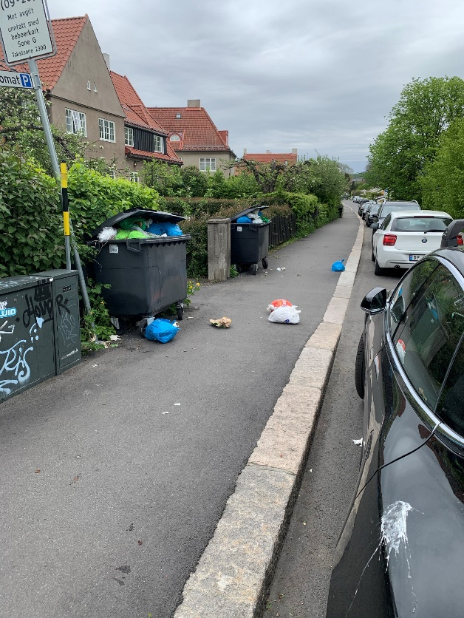Sjekket med kommunen. Normen som legges til grunn for gjennomsnittlig restavfall pr. husstand med 2 voksne og 2 barn er 50 l restavfall i uken. I hagebyen er gjennomsnittet 100 l.

Mai 2020

ENDRING I TV OG BREDBÅNDSAVTALEN MED GET

Avtalen for levering av TV og bredbåndstjester mellom Borettslaget Oslo Havebyselskap og Get er oppdatert.   
Til nå har TV-boksen Get box Mikro vært inkludert i fellesavtalen. Avtalen oppgraderes til at en stk. valgfri TV-boks er inkludert.   
Endringen aktiveres 14. mai 2020.

Den opprinnelige planen var at det skulle gjennomføres en utleveringsdag, og at vi kom på besøk. Men på grunn av situasjonen som har oppstått i forbindelse med koronaviruset får vi dessverre ikke gjennomført dette.

Vi kommer ikke på besøk, men så snart vi har anledning vil du bli kontaktet per telefon. Du kan bestille tjenester av vår operatør eller få svar på spørsmål. Evnt. utstyr som bestilles blir sendt pr. post. Alternativt kan du bestille via Min Get-appen, på get.no/min-get eller kontakte Get Leveransesupport på telefon 21 90 60 50 eller via e-post til leveranse-boligselskap@telia.no.

Dette inneholder avtalen:

Bredbånd 10 Mbps

Et kostnadsfritt trådløst bredbåndsmodem er inkludert i avtalen

TV-pakken Start 30

Sett sammen din egen TV-pakke! Start 30 gir deg 30 poeng til disposisjon som du kan velge ønsket TV-innhold for. Du kan velge inn kanaler og strømmetjenester som f.eks Filmfavoritter eller Viasport+. Du kan velge innhold så ofte du vil, og det gjør du på Min Get appen eller på get.no/min-get. Du kan lese mer om TV-pakken Start 30 her: get.no/start30.

TV- boks : En stk. valgfri TV-boks er inkludert  
Se oversikt på neste side.

Er du fornøyd med TV-boksen du har, trenger du ikke bytte.

NB! Hvis du velger å bytte en Get box II eller Get box HD PVR til en annen TV boks vil eventuelle opptak bli slettet.

Get-appen

Når du har en TV-boks, kan du laste ned Get-appen for nettbrett og mobil. Da kan du se TV, film og serier hvor du vil i hele Norge.

Slik bestiller du eller endrer tjenester:

Du har gjennom avtalen i ditt boligselskap svært gunstige priser, som gjelder kun for dere. Bestill ønskede tjenester via Min Get-appen, eller på get.no/min-get. Her ser du de rabatterte prisene som gjelder for deg. Du kan også administrere ditt kundeforhold, se siste faktura, eller bytte kanaler og hastighet på bredbånd kjapt og enkelt.   
Alternativt kan du kontakte Get Leveransesupport på telefon 21 90 60 50 eller via e-post til [leveranse-boligselskap@telia.no](mailto:leveranse-boligselskap@telia.no) for å bestille tjenester, eller få svar på spørsmål om ny avtale.  
For generelle spørsmål kan du besøke get.no. Eventuelt utstyr du bestiller vil bli sendt til deg i posten.  
  
Håper du er fornøyd som kunde av oss!  
  
Vennlig hilsen Get

Under vises prisene på TV-bokser som gjelder for ditt boligselskap:

|  |  |  |  |  |  |  |  |  |  |  |
| --- | --- | --- | --- | --- | --- | --- | --- | --- | --- | --- |
|  | | Get box Mikro | | | Get box II | | | Get boX |  | |
|  | | Første boks | Ekstra boks | | Første boks | Første boks | | | Ekstra boks | |
| Pris per mnd. | | 0,-** | 49,- | | 0,-** | 0,-** | | | 49,- | |
| Etablering | | 0,- | 0,- | | 0,- | 0,- | | | 499,-**\*** | |
| *For første boks gjelder prisen for «første boks». Deretter gjelder prisen for «ekstra boks» pr. boks utover den første. Velger du Get box II vil denne uansett gjelde som din første boks. Kun én Get box II pr. husstand.* ***\*****Etableringskostnad faktureres ikke for din(e) eksisterende boks(er). **En stk. valgfri TV-boks er inkludert i avtalen.* | | | | | | | | | | | |

Get box HD PVR:Har du en Get box HD PVR i dag vil pris pr. måned fortsatt være kr 0. Get box HD PVR er en utgående modell som ikke leveres ut til nye kunder.  
  
Get box II:  
Med Get box II har du opptak inkludert på boksen. Du kan ta opp inntil 140 timer med opptak. Du får også tilgang til starte forfra og se programmer i reprise.  
  
Get box Mikro og Get boX:  
Disse TV-boksene kan du lese mer om på [get.no/produkter/tv/utstyr](https://www.get.no/produkter/tv/utstyr)

|  |  |  |  |  |  |
| --- | --- | --- | --- | --- | --- |
| **Bredbånd** | **Hastighet** | **Pris per mnd.** | | **Veil. pris** | |
| Inkludert | 10/10 Mbps | 0,- | - | |
| S 75 | 75/15 Mbps | 369,- | 529,- | |
| M 150 | 150/20 Mbps | 449,- | 629,- | |
| L 300 | 300/20 Mbps | 519,- | 699,- | |
| XL 500 | 500/25 Mbps | 619,- | 769,- | |
| XXL 1000* | 1000/50 Mbps | 799,- | 999,- | |
| *Ved bestilling av XXL vil det foretas en kapasitetssjekk for å sikre at produktet kan leveres på din adresse. | | | | | |

**Hvis leiligheten er en utleiebolig, bør eier eller leietaker registreres som kunde?**  
Er leiligheten en utleiebolig, eller eier selv ikke bor i den aktuelle boligen, anbefaler vi at leietaker/beboer registreres som kunde. Personen som bestiller tjenester er ansvarlig ved evt. tap eller skade på utstyret, og blir fakturert for eventuelle ekstra tjenester som blir bestilt.

**Hvis jeg ønsker opptak på Get boX, hvordan aktiverer jeg tjenesten?**  
Tjenesten er inkludert i avtalen.  
Opptak aktiverer du enkelt på Min Get-appen eller på get.no/min-get.  
Alle opptakene som gjøres på Get boX lagres i skyen slik at du kan se det du vil på nett-TV, mobilen, nettbrett eller Apple TV. Du har 500 timer med opptak som har ubegrenset levetid og som du kan se offline.

Les mer om boksen her: [get.no/produkter/getbox](http://www.get.no/produkter/getbox).